l

HASIL PENILAIAN SEJAWAT SEBIDANG (PEER REVIEW) KARYA ILMIAH: JURNAL ILMIAH*
Judul Artikel Ilmiah : A Study of Hard Work and Discipline Character Education in Junior High Schools
Penulis Artikel Ilmiah : 5 Orang (Zulkarnain Syapal, Alfauzan Amin, Alimni Alimni, Yulita Dwi Citra, Putri Ayu Rivan)
Status Pengusul : Penulis Pertama/Penulis ke-1/ Penulis Anggota**
Identitas Jurnal Ilmiah : a. Nama Jurnal : Eurasian Journal of Educational Research
- ISSN/ISBN : Print ISSN : 1302-597X | e-ISSN : 2528-8911
- Nomor/Volume/Hal : Vol. 97, No. 97, hlm. 182-201
- Edisi (Bulan/Tahun) : 03 Oktober 2022
- Jurnal terindeks di : Scopus Q 2, SJR : 0, 28
- Penerbit : ANI Publishing
- URL Online : https://ejer.com.tr/a-study-of-hard-work-and-discipline-character-education-in-junior-high-schools/
h. DOI : 10.14689/ejer.2022.97.10

Kategori Publikasi Jurnal Ilmiah: Jurnal Ilmiah Internasional / Internasional Bereputasi (Beri √ pada kategori yang tepat) Jurnal Ilmiah Nasional Terakreditasi
√

Jurnal Ilmiah Nasional terindeks di DOAJ, CABI, Copernicus

Hasil Penilaian Peer Review:

Komponen Yang Dinilai | Nilai Maksimal Jurnal Ilmiah
 | Internasional  /Internasional Bereputasi  √ | Nasional Terakreditasi | Jurnal Nasional*** | Nilai akhir yang diperoleh
Kelengkapan dan Kesesuaian  unsur isi jurnal (10 %) | 4 |  |  | 3.8
Ruang Lingkup dan kedalaman  pembahasan (30 %) | 12 |  |  | 11.9
Kecukupan dan Kemutahiran  data/Informasi dan metodologi (30%) | 12 |  |  | 11.9
Kelengkapan unsur dan Kualitas  penerbit (30 %) | 12 |  |  | 11.9
Total = (100 %) | 40 |  |  | 39.5
Nilai Pengusul (40%) = 3,95 | 24 |  | 40%x39.5:4=3,95
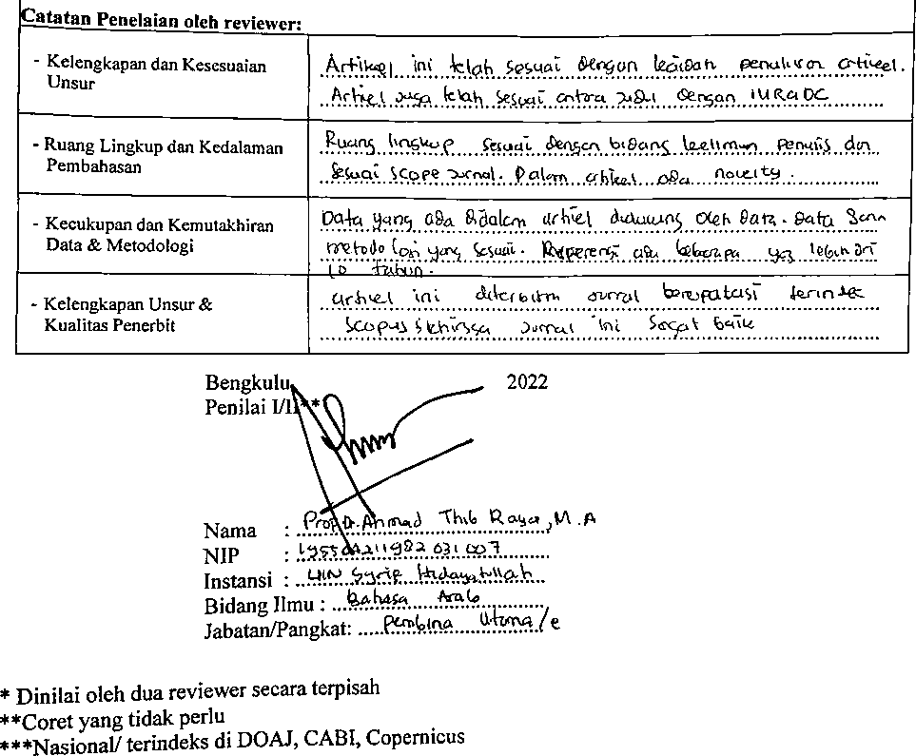

HASIL PENILAIAN SEJAWAT SEBIDANG (PEER REVIEW) KARYA ILMIAH: JURNAL ILMIAH*
Judul Artikel Ilmiah : A Study of Hard Work and Discipline Character Education in Junior High Schools
Penulis Artikel Ilmiah : 5 Orang (Zulkarnain Syapal, Alfauzan Amin, Alimni Alimni, Yulita Dwi Citra, Putri Ayu Rivan)
Status Pengusul : Penulis Pertama/Penulis ke-1/ Penulis Anggota**
Identitas Jurnal Ilmiah : a. Nama Jurnal : Eurasian Journal of Educational Research
- ISSN/ISBN : Print ISSN : 1302-597X | e-ISSN : 2528-8911
- Nomor/Volume/Hal : Vol. 97, No. 97, hlm. 182-201
- Edisi (Bulan/Tahun) : 03 Oktober 2022
- Jurnal terindeks di : Scopus Q 2, SJR : 0, 28
- Penerbit : ANI Publishing
- URL Online : https://ejer.com.tr/a-study-of-hard-work-and-discipline-character-education-in-junior-high-schools/
h. DOI : 10.14689/ejer.2022.97.10

Kategori Publikasi Jurnal Ilmiah: Jurnal Ilmiah Internasional / Internasional Bereputasi (Beri √ pada kategori yang tepat) Jurnal Ilmiah Nasional Terakreditasi
√

Jurnal Ilmiah Nasional terindeks di DOAJ, CABI, Copernicus

Hasil Penilaian Peer Review:

Komponen Yang Dinilai | Nilai Maksimal Jurnal Ilmiah
 | Internasional  /Internasional Bereputasi  √ | Nasional Terakreditasi | Jurnal Nasional*** | Nilai akhir yang diperoleh
Kelengkapan dan Kesesuaian  unsur isi jurnal (10 %) | 4 |  |  | 3.9
Ruang Lingkup dan kedalaman  pembahasan (30 %) | 12 |  |  | 11.8
Kecukupan dan Kemutahiran  data/Informasi dan metodologi (30%) | 12 |  |  | 11.7
Kelengkapan unsur dan Kualitas  penerbit (30 %) | 12 |  |  | 11.8
Total = (100 %) | 40 |  |  | 39.4
Nilai Pengusul (40 %) = 3.95 | 24 |  | 40%x39.5:4=3,95

